Grafiken beschriften
- Ein Grafik, eine Tabelle oder ein Diagramm wird beschriftet, indem man das Objekt mit der Maus markiert und unter [Einfügen], [Beschriftung] auswählt.
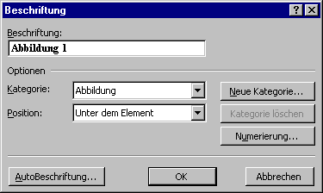
- Unter „Bezeichnung“ kann noch ein Kommentar ergänzt werden. Bei „Kategorie“ kann man auswählen, ob es sich um eine Abbildung, eine Tabelle, o.a. handelt.
- Klickt man auf [Numerierung], kann die Numerierung der Abbildungen angepaßt werden. Es können z.B. die Kapitelnummern in die Numerierung mit einbezogen werden.

Abbildungsverzeichnis erstellen
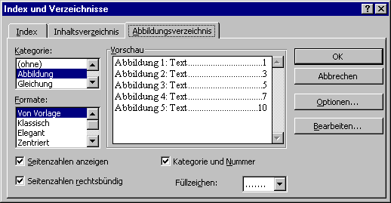
- Die Beschriftung der Abbildungen ist Voraussetzung für die Erstellung eines Abbildungsverzeichnisses.
- Will man ein Abbildungsverzeichnis erstellen, positioniert man den Cursor an die Stelle, an die das Verzeichnis soll. Dann wählt man unter [Einfügen], [Index und Verzeichnisse]. Es erscheint eine Karteikarte, auf der man oben auf „Abbildungsverzeichnis“ klickt.
- Nun kann man, wie bei der Indexerstellung, wieder das gewünschte Layout auswählen.
- Wählt man [OK], wird das Verzeichnis eingefügt.

Inhaltsverzeichnis erstellen
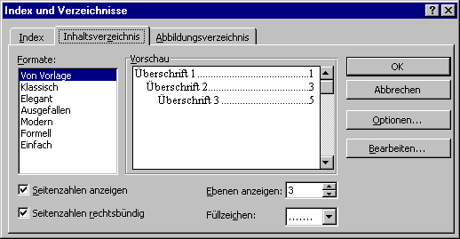
- Um ein Inhaltsverzeichnis zu erstellen klickt man wieder mit dem Cursor an die Stelle, an der das Verzeichnis eingefügt werden soll. Dann wählen wir (schon) wieder [Einfügen], [Index und Verzeichnisse], wählen aber diesmal die Karteikarte „Inhaltsverzeichnis“ aus.
- Nachdem wir das gewünschte Layout erstellt haben, klicken wir auf [OK] und das Inhaltsverzeichnis wird eingefügt.
- Als Überschriften werden unsere Gliederungspunkte übernommen

